Лабораторна робота №4
Діагностика та ремонт відеокарти
Ціль роботи: ознайомлення з методами діагностики та ремонту відеокарти
- Короткі теоретичні відомості
  - Будова відеокарти і її характеристики
Сучасна відеокарта складається з наступних частин:
- графічний процесор (Graphics processing unit – графічний процесорний пристрій) – займається розрахунками зображення, що виводиться на монітор, звільняючи від цього обов'язку центральний процесор, виконує розрахунки для обробки команд тривимірної графіки (рис. 1).
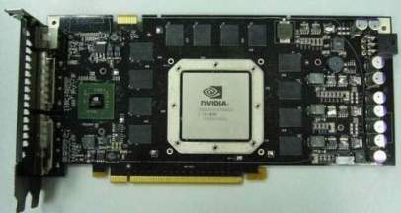
Рис. 1 Графічний процесор
Цей елемент є основою графічної плати, саме від нього залежить швидкодія і можливості всього пристрою. Сучасні графічні процесори по складності мало чим поступаються центральному процесору комп'ютера, і часто перевершують його як по кількості транзисторів, так і по обчислювальній потужності, завдяки великій кількості універсальних обчислювальних блоків. Однак, архітектура GPU минулого покоління зазвичай передбачає наявність декількох блоків обробки інформації, а саме: блок обробки 2D-графіки, блок обробки 3D-графіки, що, в свою чергу, зазвичай поділяється на геометричне ядро (плюс кеш вершин) і блок побудови растру (плюс кеш текстур) та ін.
- відеоконтролер – відповідає за формування зображення у відеопам'яті, дає команди RAMDAC на формування сигналів розгортки для монітора і здійснює обробку запитів центрального процесора . Крім цього, зазвичай присутні такі елементи, як контролер зовнішньої шини даних (наприклад, PCI або AGP), контроллер внутрішньої шини даних і контролер відеопам'яті. Розрядність внутрішньої шини і шини відеопам'яті зазвичай більше, ніж зовнішньої (64, 128 або 256 розрядів проти 16 або 32), також в велику кількість моделей відеоконтролерів вбудовується ще й RAMDAC. Сучасні графічні адаптери (ATI, nVidia) зазвичай мають не менше двох відеоконтролерів, що працюють незалежно один від одного і керуєть одночасно одним або декількома дисплеями кожен.
- відеопам'ять – виконує роль кадрового буфера, в якому зберігається зображення, що генерується і постійно змінюється графічним процесором і виводиться на екран монітора (чи кількох моніторів). У відеопам'яті зберігаються також проміжні невидимі на екрані елементи зображення та інші дані. Відеопам'ять буває декількох типів, що розрізняють по швидкості доступу і робочій частоті. Сучасні відеокарти комплектуються пам'яттю типу DDR, DDR2, GDDR3, GDDR4 і GDDR5. Слід також мати на увазі, що крім відеопам'яті, яка знаходиться на відеокарті, сучасні графічні процесори зазвичай використовують у своїй роботі частину загальної системної пам'яті комп'ютера, прямий доступ до якої організовується драйвером відеоадаптера через шину AGP або PCIE. У разі використання архітектури UMA як відеопам'ять використовується частина системної пам'яті комп'ютера.
- цифро-аналоговий перетворювач ( ЦАП , RAMDAC – Random Access Memory Digital-to-Analog Converter) – служить для перетворення зображення, що формується відеоконтроллером, в рівні інтенсивності кольору, що подаються на аналоговий монітор. Можливий діапазон кольорів зображення визначається тільки параметрами RAMDAC. Найчастіше RAMDAC має чотири основні блоки – три цифроаналогових перетворювача, по одному на кожний канал кольору (червоний, зелений, синій, RGB), і SRAM для зберігання даних про гамма-корекції. Більшість ЦАП мають розрядність 8 біт на канал – виходить по 256 рівнів яскравості на кожен основний колір, що в сумі дає 16,7 млн кольорів (а за рахунок гамма-корекції є можливість відображати вихідні 16,7 млн кольорів у набагато більший кольоровий простір). Деякі RAMDAC мають розрядність по кожному каналу 10 біт (1024 рівня яскравості), що дозволяє відразу відображати більше 1 млрд кольорів, але ця можливість практично не використовується. Для підтримки другого монітора часто встановлюють другий ЦАП. Варто відзначити, що монітори і відеопроектори, що підключаються до цифрового DVI виходу відеокарти, для перетворення потоку цифрових даних використовують власні цифроаналогові перетворювачі і від характеристик ЦАП відеокарти не залежать.
- Відео- ПЗУ (Video ROM) – Постійний запам'ятовуючий пристрій, в який записані відео-BIOS, екранні шрифти, службові таблиці і т. п. ПЗУ не використовується видеоконтроллером безпосередньо – до нього звертається тільки центральний процесор. Відео-BIOS, що зберігається в ПЗУ, забезпечує ініціалізацію і роботу відеокарти до завантаження основної операційної системи, а також містить системні дані, які можуть читатися і інтерпретуватися відеодрайвером в процесі роботи (залежно від методу, що застосовується для розділення відповідальності між драйвером і BIOS). На багатьох сучасних картах встановлюються електрично перепрограмовані ПЗП ( EEPROM , Flash ROM ), що допускають перезапис відео-BIOS самим користувачем за допомогою спеціальної програми.
- система охолодження – призначена для збереження температурного режиму відеопроцесора і відеопам'яті в допустимих межах.
Правильна і повнофункціональна робота сучасного графічного адаптера забезпечується за допомогою відеодрайвера – спеціального програмного забезпечення, що поставляється виробником відеокарти і завантажується в процесі запуску операційної системи. Відеодрайвер виконує функції інтерфейсу між системою з запущеними в ній додатками і відеоадаптером. Так само як і відео-BIOS, відеодрайвер організовує і програмно контролює роботу всіх частин відеоадаптера через спеціальні регістри управління, доступ до яких відбувається через відповідну шину.
Характеристики відеокарти:
- ширина шини пам'яті, вимірюється в бітах – кількість біт інформації, переданої за такт. Важливий параметр, що помітно впливає на продуктивність карти.
- обсяг відеопам'яті, вимірюється в мегабайтах – обсяг власної оперативної пам'яті відеокарти. Відеокарти, інтегровані в набір системної логіки материнської плати або є частиною ЦПУ, зазвичай не мають власної відеопам'яті і використовують для своїх потреб частину оперативної пам'яті комп'ютера (UMA – Unified Memory Access).
- частоти ядра і пам'яті – вимірюються в мегагерцах, чим більше, тим швидше відеокарта буде обробляти інформацію.
- текстурна і піксельна швидкість заповнення, вимірюється в млн. пікселів в секунду, показує кількість виведеної інформації в одиницю часу.
- Порти виводу карти – відеоадаптери MDA, Hercules, CGA і EGA обладнували 9-контактним роз'ємом типу D-Sub . Зрідка також був присутній коаксіальний разьем Composite Video, що дозволяє вивести чорно-біле зображення на телевізійний приймач або монітор, обладнаний НЧ-відеовходом. Відеоадаптери VGA і більш нові моделі зазвичай мали всього один роз'єм VGA (15-контактний D-Sub ). Зрідка ранні версії VGA-адаптерів мали також разьем попереднього покоління (9-контактний) для сумісності зі старими моніторами. Вибір робочого виходу задавався перемикачами на платі відеоадаптера. В даний час плати обладнують роз'ємами DVI або HDMI , або Display Port в кількості від одного до трьох. Деякі відеокарти ATi останнього покоління обладнуються шістьма відеовиходами. Порти DVI і HDMI є еволюційними стадіями розвитку стандарту передачі відеосигналу, тому для з'єднання пристроїв з цими типами портів можливе використання адаперів. Порт DVI буває двох різновидів. DVI-I також включає аналогові сигнали, що дозволяють підключити монітор через перехідник на разьем D-SUB. DVI-D не дозволяє цього зробити. Dispay Port дозволяє підключати до чотирьох пристроїв, в тому числі акустичні системи, USB-концентратори і інші пристрої введення-виведення. На відеокарті також можливе розміщення композитних і S-Video відеовиходів і відеовходів (позначаються, як ViVo )
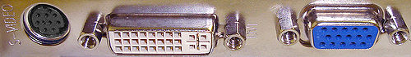
Рис. 2 Відеовиходи
9-контактний роз'єм VIVO для S- Video (TV-Out), DVI для HDTV , і DE-15 для VGA .
  - Можливі причини несправностей та їх ремонт.
    - BIOS. Однією з популярних несправностей є пошкоджена прошивка BIOS. При цьому відеокарта сприймається диспетчером пристроїв, але сигнал не видає або видає неправильно. Для виправлення даної поломки необхідно перепрошити (якщо це передбачено конструкцією відеокарти) чіп BIOS. Конкретні дії залежать від моделі відеокарти. Так само можливий варіант пошкодження самого чіпа BIOS. Найчастіше цей чіп досить поширений, і знайти заміну йому можна. Далі його можна перепаяти і прошити актуальною версією BIOS.
    - Неякісна пайка плати. У цьому випадку зображення надходить з численними артефактами. При цьому вони можуть з’являтись не відразу при включенні, а через якийсь час (такого роду ушкодження проявляються після нагріву, коли під впливом температури відбуваються зміни розмірів відеокарти). При цьому неякісні контакти елементів призводять до того, що інформація, що виводиться на монітор, спотворюється. Виправити дану ситуацію можна за допомогою повторної пайки конкретних місць поломки. Виявити їх досить складно, оскільки місця пошкоджень помітні тільки тоді, коли відеокарта працює. Характерними ознаками є почорнілі ділянки плати – в місцях поганий пайки відбувається надлишкове виділення тепла через підвищений опір ділянки.
    - Несправні електролітичні конденсатори. Дана проблема властива багатьом елементам комп'ютера і вже описана в попередніх лабораторних роботах. Процес усунення в даному випадку такий же, як і для інших елементів – заміна неробочого вузла на новий.
    - Механічні ушкодження. Нерідко виникають після неякісного встановлення або в результаті необережного транспортування відеокарти. Процедура ремонту залежить від характеру ушкоджень: доріжки і дрібні елементи можна перепаяти, а вартість заміни графічного процесора (разом з вартістю нового графічного процесора) порівнянна з вартістю аналогчіної відеокарти. Відповідно, рішення про ремонт так само необхідно приймати виходячи з масштабів пошкоджень. Також варто відзначити, що плата відеокарти є багатошаровою, отже глибокі пошкодження майже напевно не підлягають ремонту.
    - Проблеми з живленням. Як і у випадку з материнською платою, схема живлення відеокарти має досить складну структуру, яка до того ж є індивідуальною для кожної моделі. Так що діагностувати дані проблеми потрібно виходячи з принципової схеми відеокарти, послідовно перевіряючи напруги в ключових вузлах.
- Порядок виконання роботи
  - Вимоги до обладнання та програмного забезпечення
Лабораторна робота виконується на ПК з використанням программ FurMark, Video Card Stability Test, D3DRight Mark.
  - Перевірка відеокарти за допомогою програми FurMark
    - Запустіть програму FurMark.
    - В секції Run Mode потрібно відмітити пункт Benchmarking, а в секції Bechmarking Params потрібно відмітити пункт Time-based і встановити параметр Max Time рівним 1000 (рис. 3).
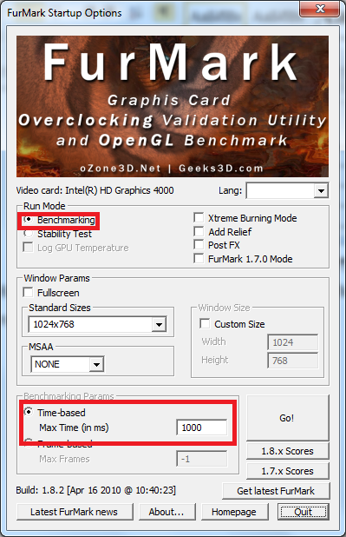
Рис. 3 Налаштування програми FurMark
    - Натиснути клавішу “GO!”. Після виконання зробити знімок екрана результату (рис. 4).
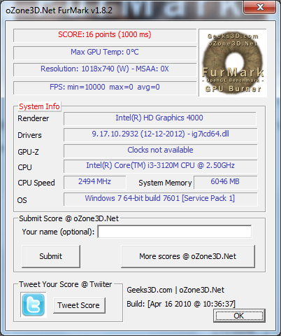
Рис. 4 Приклад вікна результату тесту FurMark.

  - Перевірка відеокарти за допомогою програми Video Card Stability Test
    - Запустити програму Video Card Stability Test.
    - Натиснути кнопку «Benchmark» (рис. 5).
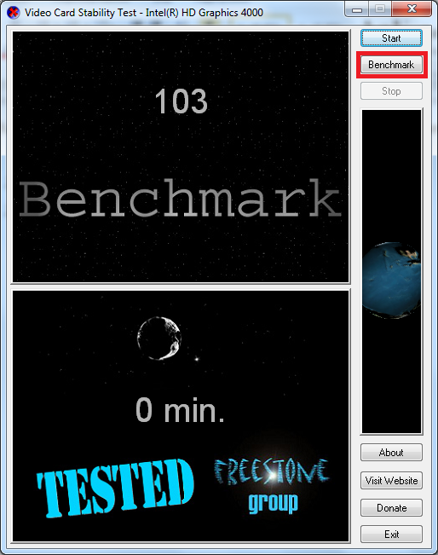
Рис. 5 Запуск програми діагностики відеокарти Video Card Test Stability

    - Після завершення виконання необхідно зробити знімок екрану результату (рис. 6).
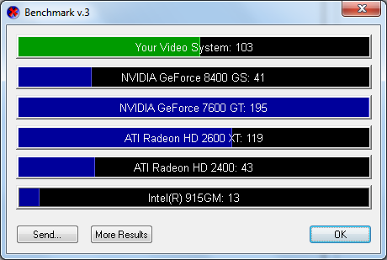
Рис. 6 Приклад вікна результату виконання тесту Video Card Stability Test
  - Перевікра відеокарти за допомогою програми D3DRight Mark
    - Запустити програму D3DRight Mark.
    - Запустити на виконання тест Geometry Processing Speed. Для цього у вікні Available Tests вибрати DX9 Synthetic Tests->Geometry Processing Speed та натиснути кнопку «Run» (рис. 7).

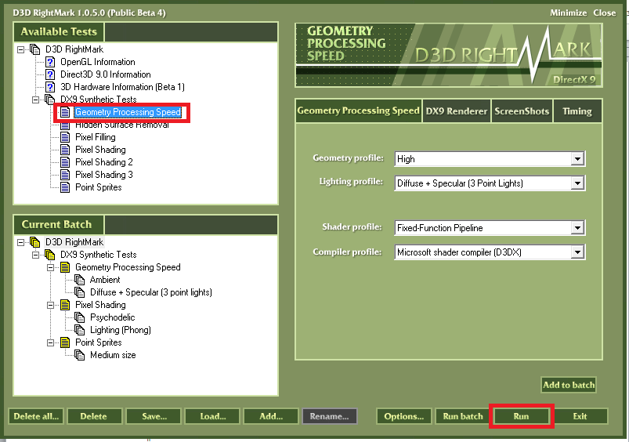
Рис. 7 Приклад запуску тесту Geometry Processing Speed
    - Після виконання тесту потрібно зробити знімок вікна результату (рис. 8)

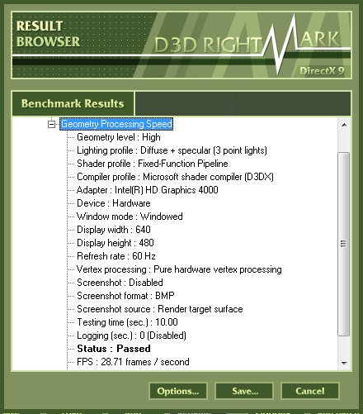
Рис. 8 Приклад знімку вікна результату тесту Geometry Processing Speed

    - Аналогічно потрібно запустити тести Hidden Surface removal, Pixel Filling, Pixel Shading, Pixel Shading 2, Pixel Shading 3. Після виконання кожного тесту потрібно зробити знімок екрану результату.
- Домашнє завдання
  - Всі тести, описані вище, потрібно виконати на своєму персональному комп’ютері та порівняти результати з тими, що були отримані підчас аудиторного заняття. Результати порівняння потрібно відобразити у висновку.
- Вимоги до вмісту і оформлення звіту
Звіт з лабораторної роботи повинен містити:
- титульний лист;
- короткі теоретичні відомості;
- опис ходу роботи;
- отримані в ході виконання роботи знімки вікон програм;
- результати виконання домашнього завдання;
- висновки.
- Вимоги до оформлення звіту:
- сторінки А4, відступ зліва – 20, зправа – 10, зверху – 15, знизу – 15;
- шрифт Times New Roman 14, відступ першого рядку – 1,25, інтервал – полуторний, вирівнювання – по ширині, вирівнювання малюнків – по центру;
- сторінки нумеровані.

